КВН "А ну-ка, девочки" для детей младшего школьного возраста
Цель: Создание радостного, праздничного настроения у всех участников КВНа
Задачи:
- развитие творческой активности, умения работать в команде.
Ведущий. Добрый день, дорогие ребята, уважаемые гости! Я от всей души поздравляю самую прекрасную половину человечества мам, бабушек и девочек с наступающим Международным Женским днем!
Сегодня мы проведем КВН "А, ну-ка, девочки!". Я приглашаю наших участниц конкурса занять свои места! Музыка!
Ведущий: Дорогие девочки! Вас приветствуют ваши рыцари – мальчики нашей школы. И они подготовили вам стихи.
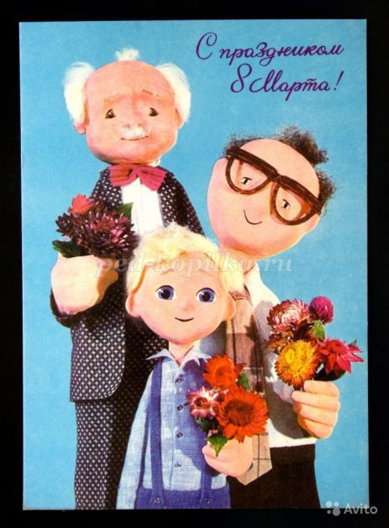
1.В небе солнышко прекрасное,
Птички весело поют.
Вам они желают радости ,
И привет весенний шлют!
2.Мы сегодня , словно щёголи,
Перед вами у доски,
Но прекрасней наших девочек
Всё равно не стали мы.
3.Вы красивые ,как звёздочки,
И глаза блестят огнём.
А улыбки ваши милые
Затмевают солнце днём!
4.Вы у нас такие славные!
Вы, девчонки - просто класс!
Потому то всем так хочется,
Быть похожими на вас!
5.Вам желаем только счастья мы.
И откроем вам секрет:
Наших девочек прекраснее
Во всей школе просто нет!
Все: С праздником, поздравляем вас!
Ведущий. Разрешите представить членов нашего уважаемого жюри! _____________________
Внимание, внимание! Друзья!
Первый конкурс объявляю я.
1.Конкурс "Визитная карточка".
Каждая команда представляет себя: название, девиз, приветствие соперникам.
Команда «Золушки». Наш девиз:
Умелые руки, забота и ласка, для нашей команды – это не сказка!
Команда «Принцессы». Наш девиз:
Мы – команда высший класс. Победить сумеем вас!
2.Конкурс частушек.
Каждой команде было дано домашнее задание. Подготовить как можно больше частушек и спеть их.
1 команда:
Дорогие наши мамы
Мы поздравить вас спешим!
В этот день прекрасный самый
Мы споем вам от души!
В женский день 8 Марта
Папа сам варил обед,
И, скажу вам по секрету,
Натворил немало бед.
Мы частушки пропоём
Весёлые, прикольные!
Чтобы мамочки все были,
В этот день ДОВОЛЬНЫЕ!
Чтобы в школу не проспать
Нужно постараться,
Маму надо попросить,
В 5 часов подняться!
Чтобы маме в воскресенье,
На работу не проспать,
Заведу я ей будильник,
И подсуну под кровать.
Чтобы мама улыбалась,
И была довольною,
В паспорте ей нарисую
Рожицу прикольную.
Мы частушки вам пропели,
Как мы сильно любим Вас!
И теперь мы Вас попросим,
Чтоб похлопали сейчас.

2 команда:
Дорогие наши мамы,
Мы частушки вам споем.
Поздравляем с 8 Марта,
И привет большой вам шлем!
Любит музыку мой папа,
От него не отстаю:
Он играет на гармони,
А я песенки пою.
В женский день 8 Марта
Петя сам варил обед,
Покрошил в салат конфеты,
Натворил немало бед.
После вкусного обеда
Маме сразу помогу.
А подняться вот с дивана,
Почему-то не могу.
Маму милую люблю
Ей конфетку подарю.
Принесу её домой
- Мам поделишься со мной?
Чтобы мама не грустила,
Ночью я не буду спать!
Буду прыгать на кровати,
И частушки распевать.
Мы частушки вам пропели
Хорошо ли, плохо ли
А теперь мы все хотим,
Чтоб вы нам похлопали.
3 Конкурс «Капельки весны»
Чья команда быстрее раздаст конфеты и соберет назад фантики.

Ведущий.
Нет на земле ничего прекраснее и нежнее цветов. Цветы украшают каждый праздник. С помощью цветов мы выражаем свои чувства дорогим нам людям.
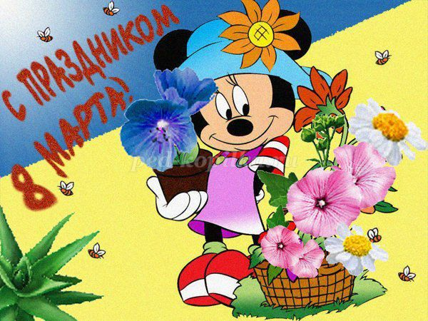
4. Конкурс «Оригинальная ваза»
Вы должны сейчас подготовить вазу, в которую будут ставить прекрасные весенние цветы (команде предлагают за минуту вырезать и наклеить на лист бумаги вазу, сделать цветы) и отгадать загадки про цветы.
1 конверт
1. Стоит в поле кудряшка – белая рубашка, сердечко золотое, что это такое? (Ромашка)
2. Колосится в поле рожь, там, во ржи, цветок найдешь. Ярко синий и пушистый, только жаль, что не душистый. (Василек)
3. Желтые цыплятки на зеленой грядке, весною появляются южные красавицы (мимоза)
4. На зеленом шнурочке белые звоночки (Ландыш)
5. На кустах в саду растет, запах сладкий, словно мед, но нередко льются слезы тех, кто рвет руками … (розы)
2 конверт
1. Розовым, белым, малиновым, красным я в мае бываю душистым прекрасным (пион)
2. Все знакомы с нами, яркие, как пламя. Мы однофамильцы с мелкими гвоздями. Полюбуйтесь дикими алыми … (гвоздиками)
3. На длинной хрупкой ножке вырос шарик у дорожки, ветерочек прошуршал и развеял этот шар (Одуванчик)
4. Не садовой на дорожке, белый колокол на ножке. Аромат их всех пьянит – пчел и бабочек манит (лилия)
5. Цветок, в лепестках которого жила Дюймовочка (колокольчик)
Ведущий
Пока команды готовят ответы на задание, поиграем со зрителями.
Игра со зрителями
Пока команды готовятся вам нужно отгадать загадки.
1. Маленького роста я
Тонкая и острая
Носом путь себе ищу.
За собою хвост тащу (иголка)
2. Вся дырявая и злая
И кусачая такая,
Только бабушка с ней ладит,
Ей бока и трёт, и гладит (тёрка)
3. Маленький Ерофейка
Подпоясан коротенько,
По полу скок-скок
И сел в уголок (веник)
4. Я увидел свой портрет-
Отошёл – портрета нет (зеркало)
5. Два конца, два кольца,
А по середине гвоздик (ножницы)
6. Гладит всё, чего касается,
А дотронешься – кусается (утюг)
7. Маленький, кругленький,
А за хвост не поймаешь (клубок)
8. Она пыхтит, как паровоз,
Но никуда не мчится.
В любой момент своим теплом
Готова поделиться (печь)
5. Конкурс «Бусы»
Сделать из вермишели за 2 минуту, у кого длиннее.
6. Конкурс «Героиня из сказки»
-Каждая команда должна отгадать героиню сказки.
1.Появилась девочка в чашечке цветка.
И была та девочка чуть больше ноготка.
В ореховой скорлупке та девочка спала
И маленькую ласточку от холода спасла. (Дюймовочка)
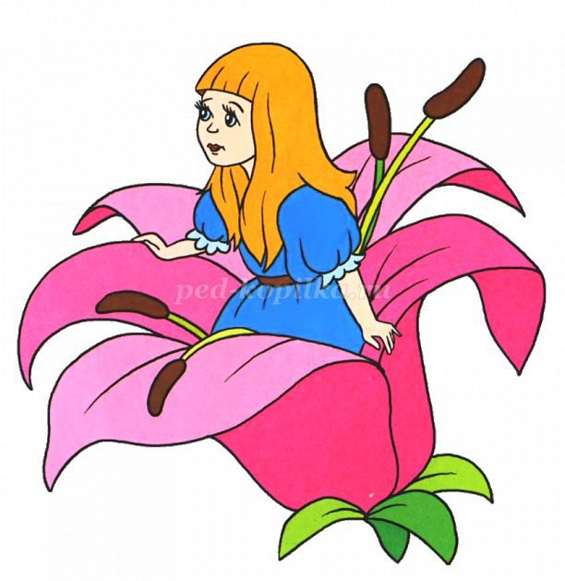
2.Бабушка внучку очень любила,
Шапку красивую ей подарила.
Девочка имя забыла своё,
А ну подскажите имя её! (Красная шапочка)
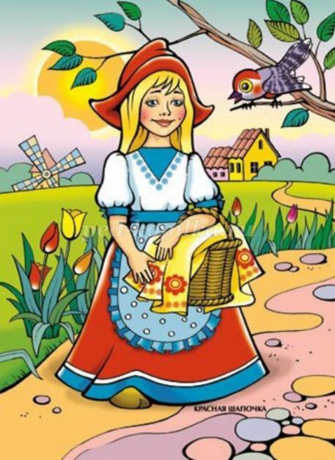
3. Девочка умная очень была,
Заданье медведю она дала:
«Не садись на пенёк, не ешь пирожок,
Неси дедушке, неси бабушке!» (Машенька)
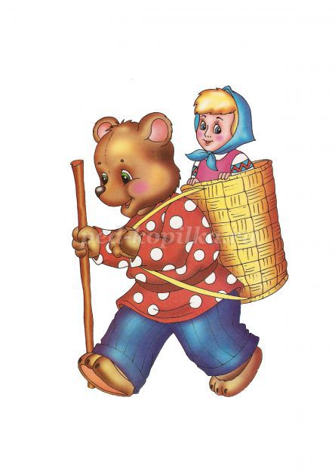
4.И на мачеху стирала,
И горох перебирала
По ночам при свечке,
И спала у печки.
Хороша, как солнышко,
А зовётся ……… (Золушкой)
7. Конкурс – «Мастерицы»
Все девочки всегда должны быть самыми нарядными и аккуратными. Сейчас мы проверим, как вы умеете пришивать пуговицы. Выберите из каждой команды по три (четыре) мастерицы. По хлопку каждая из вас по очереди должна вставить иголку в нитку и пришить пуговицу. Оценивается скорость, прочность и аккуратность работы.
Игра со зрителями «Сказки перепутались»
Жили-были три медведя. И была у них избушка лубяная, а еще была ледяная. Вот бежали мимо Мышка норушка и Лягушка квакушка, увидали избушки и говорят: «Избушка, избушка, повернись к лесу задом, а к нам передом!». Стоит избушка, не двигается. Решили они войти, подошли к двери потянули за ручку. Тянут - потянут, вытянуть не могут. Видно лежит там Белоснежка и ждет, когда Емеля ее поцелует.
( «Три медведя», «Зайкина избушка», «Теремок», « Баба Яга», « Репка», «Белоснежка и 7 гномов», « По щучьему веленью»)
Всего 7
8. Конкурс – «Составь слова»
Командам раздаются листочки, на которых написаны слоги.
Задание: за 3 мин. составить как можно больше слов.
За каждое слово – 1 балл.
РЕ РА КА ЛО
ПА СА СЕ РО ГА
НО ЗА КО ТА МО
Возможные слова: река, репа, молоко, калоша, коза, сера, сено, рога, село, коса, рота, сало, каша, нота, карета, роза.
Игра со зрителями «Телеграммы»
«Поздравляем всех хозяек и стряпух! Кулинарных вам успехов….» /Винни-Пух/
«Пускай вас называют рыбки, зайки! Привет и поздравленья от….» / Незнайки »/
«Предпочитайте транспорт пеший, ходите в лес! С приветом…..» /Леший/
«Надеюсь, каждая такого встретит скоро! С приветом музыкальным, ваш….» /Киркоров/
«Пускай глядят на вас мужчины ласково! Привет и песня новая от…..» /Баскова/
«Побольше ешьте фруктов, овощей и будете здоровы, ваш…» /Кощей/
«Сегодня вы прекрасны, как картина! Дарю ключи от счастья….» /Буратино/
9. Конкурс «В мире музыки»
МУЗЫКАЛЬНАЯ ЗАГАДКА 1
Первое слово:
Когда он маленький, то желтенький и пушистый.
Он любит плавать и нырять в воде.
Сказочник Андерсен написал о нем грустную сказку со счастливым концом.
(Утенок.)
Второе слово: еще раз произнесем уже отгаданное слово!
Отгадка: утёнок + утенок = композиция “Танец маленьких утят” (муз. народная, cл. Ю. Энтина).
МУЗЫКАЛЬНАЯ ЗАГАДКА 2
Первое слово:
У него уши на коленках.
Он умеет прыгать.
На картинке в книжке он часто бывает нарисован играющим на скрипке.
(Кузнечик.)
Второе слово:
Она мягкая и зеленая.
Она бывает в городе и в деревне, в лесу, в поле, на огороде.
Ее любит есть корова.
(Трава.)
Отгадка: трава + кузнечик = песня “В траве сидел кузнечик” (муз. В. Шаинского)
Игра со зрителями «Сказки перепутались»
В некотором царстве, в некотором государстве жила-была Царевна Лягушка. Вот как-то села она на серого волка и поехала искать перышко Финиста Ясна Сокола. Устал волк, просит передохнуть, а она ему и говорит: «Не садись не пенек, не ешь пирожок!». А волк рассердился и говорит: «Как выскочу, как выпрыгну, полетят клочки по закоулочкам»! Испугалась Лягушка, ударилась оземь и в полночь превратилась в тыкву. Увидал ее Черномор и утащил к себе в замок.
(«Царевна – Лягушка», «Финист - Ясный Сокол», «Иван- царевич и Серый волк», «Маша и медведь», «Зайкина избушка», «Золушка», «Руслан и Людмила»)
всего 7
10. Конкурс –"Шеф - повар".
Ни для кого не секрет, что наши женщины — лучшие в мире хозяйки. Нагрянут гости неожиданно, они поколдуют на кухне, что-то намажут или положат на хлеб — и готов чудо-бутерброд или быстренько приготовят пирог.
Девочки знайте, что путь к сердцу мальчишек лежит через желудок. И сейчас вы должны доказать, что вы хорошие хозяйки.
( Девочки одновременно выполняют следующие задания)
1) Отгадать крупу: рис, пшено, гречка, горох, перловка, манка.
2) Приготовить бутерброд и назвать продукты, из которых он сделан.
Написать как можно больше блюд из картофеля.

11.Конкурс «Юная художница»
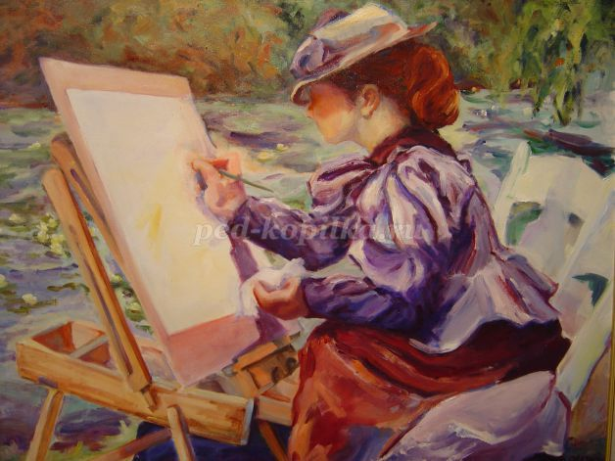
Выбирается один человек из команды, получит по листку бумаги и фломастеру
Вы должны с закрытыми глазами под мою диктовку нарисовать символа домашнего уюта- красивого кота. Приготовились?
Нарисуйте круг большой,
Сверху маленький такой.
На макушке ушка два-
Это будет голова.
Нарисуем для красы
Попышней ему усы.
Вот пушистый хвост готов-
Кот красивей всех котов!
Ведущий.
Надо вам сказать:
Пора конкурс капитанов начинать!
12. Конкурс капитанов
Выходят капитаны команд. Им дают по конверту, где лежат листочки с напечатанными отрывками из литературных произведений разных авторов.
Они берут по одному листочку, громко читают и называют автора отрывка и из какого он произведения. Каждый правильный ответ – 1 балл.
1 конверт:
1. «Если принц не полюбит тебя и не сделает тебя своей женой, ты погибнешь, твоё сердце разорвётся на части, и ты станешь пеной морской…» (Г.Х. Андерсен «Русалочка»)
2. «Очков с полдюжины она достала,
Вертит очками так и сяк,…
(И.Крылов «Мартышка и очки»)
3. «Вдруг шатёр
Распахнулся и девица
Шамаханская царица
Вся сияя, как заря,
Тихо встретила царя…»
(А.С.Пушкин «Сказка о золотом петушке»)
Назовите овощи, у которых едят клубни, корни (картофель, репа, редис, морковь, свекла, редька, лук, чеснок и др.).
Назовите растения, у которых едят семена (горох, бобы, фасоль, чечевица, соя, кукуруза, подсолнечник, мак).
2 конверт:
1. «…От радости в зобу дыханье спёрло –
И на приветливы Лисицыны слова…
(И.А.Крылов «Ворона и Лисица»)
2. «… Через открытое окно в комнату влезла большущая жаба. Она схватила девочку и утащила в болото…» (Г.Х. Андерсен «Дюймовочка»)
3. «…Встрепенулась, отряхнулась
И царевной обернулась.
Месяц под косой блестит,
А во лбу звезда горит…»
(А.С.Пушкин «Сказка о царе Салтане»
Назовите растения, у которых едят цветы (цветная капуста, одуванчики).
Назовите овощи, растения, у которых едят листья (капуста, свекла, салат, зеленый лук, петрушка, чеснок, сельдерей, укроп, щавель и др.).
Ведущий. Пока капитаны готовят свой ответ, мы поиграем с вами.
У меня игра одна под названием «Он – она».
Он слон – она …слониха.
Он лось – она …лосиха.
Он кот – она…
Ну, конечно, она кошка!
Ну, ошиблись вы немножко.
Так сыграем ещё раз,
Обыграть хочу я вас!
Он морж – она …моржиха,
Он заяц – она … зайчиха,
Он бык – она …
Всем знакомо это слово?
Да! Да! Она – корова!
Ведущий.
Меньше слов - больше дела.
Подвести итог пора приспела.
Жюри подводит итоги конкурса. Награждение победителей и всех участниц. Присвоение титулов участницам.
Ведущий.
Закончился конкурс,
Закончилась встреча,
Настал расставания час.
Мы все чуть устали,
Но нас согревали
Улыбки и блеск ваших глаз.
До свиданья, друзья!
До новых встреч!
